**Lab6使用数据采集设备上的计数器**

Lab 6.1 简单边沿计数

目标：

创建对数字边沿计数的VI，对方波脉冲进行计数。

硬件连线：

将ELVIS Prototyping Board上FGEN连接至CTR0_SOURCE（这个管脚实际是与数据采集设备的PFI8共用，所以看到的标注是PFI8/CTR0_SOURCE）。

实现：

创建如下的VI前面板与程序框图（或直接打开准备好的程序Simple Edge Counting.vi），注意**DAQmx Create Virtual Channel.vi**的多态选择器应选择**计数器输入>>边沿计数**。

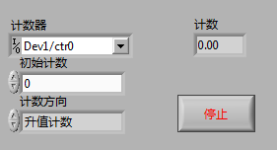

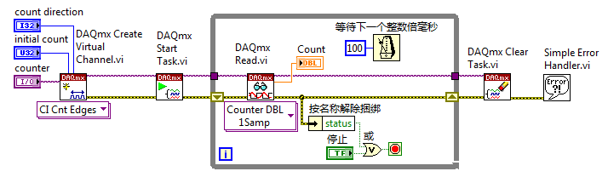

测试：

1. 用ELVIS的FGEN软面板产生一个TTL方波信号作为测试的计数源信号： 打开信号发生器（FGEN）软面板，点击方波以产生方波信号，频率设置为1Hz，幅度设置为5V，DC Offset设置为2.5V，其他参数不变，点击Run按钮运行，如下图所示。

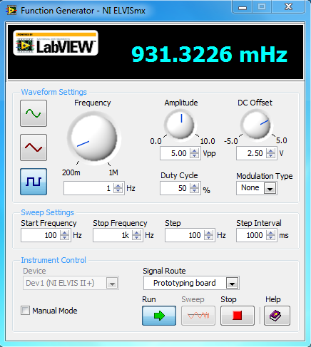

2. 在LabVIEW程序前面板上的计数器通道设置为**Dev1/ctr0** （如果在MAX中配置的设备名不是“Dev1”，则选择其他相应的设备名），然后运行程序，应该可以观察到前面板计数控件的值每秒钟加1。

3. 可改变FGEN产生的方波信号的频率，观察计数值变化速度的情况。

Lab 3.2 脉冲宽度测量

目标：利用ELVIS自带的计数器，通过LabVIEW编程测量单个脉冲的脉宽

硬件连线：将ELVIS原型板上的FGEN连接至PFI9/CTR0_GATE

实现：

创建如下的VI前面板与程序框图（或直接打开准备好的程序Pulse Width Measurement.vi），注意**DAQmx创建虚拟通道**（**DAQmx Create Virtual Channel.vi**）的多态选择器应选择**计数器输入»脉冲宽度**，**DAQmx读取**（**DAQmx Read.vi**）的多态VI 选择器中选择**计数器» 单采样»DBL**，以实现读取一个双精度浮点数作为测量的脉冲宽度。

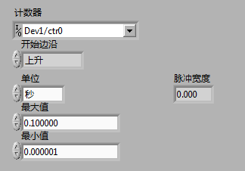

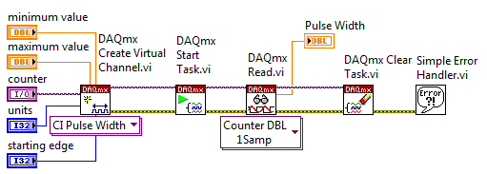

测试：

1. 用ELVIS的函数发生器产生待测脉冲源：打开ELVIS的函数发生器（FGEN）软面板，点击方波以产生TTL方波信号。其中频率设置为10Hz，占空比为20%，幅度为5Vpp，DC Offset为2.5V，点击**Run**按钮运行。

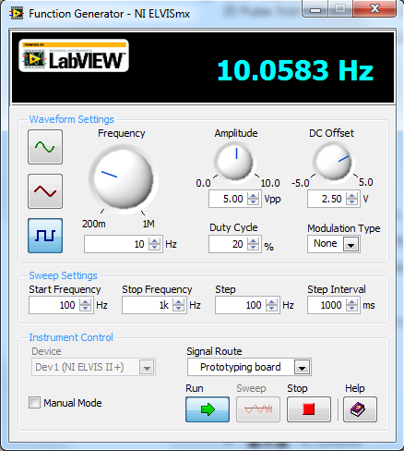

2. 将编写好的VI前面板控件中的物理通道设置为**Dev1/ctr0**，**开始边沿**设置为**上升**（这样测量的是脉冲的高电平持续时间），**单位**为**秒**，**最大最小值**分别为**0.1**和**0.000001**，运行VI，应该可以观察到脉冲宽度的测量值为0.02秒。改变FGEN产生的信号频率或占空比，可以再次运行VI观察测试结果的变化。

注意：

除了进行边沿计数、测量脉宽之外，我们还可以用多功能数据采集设备的计数器完成频率测量、周期测量、正交编码器测量等不同的测量功能。这些测量功能的LabVIEW程序都是类似的，DAQmx驱动程序会根据我们在创建通道时多态选择器的不同设置来自动进行相应的处理和计算，但是需要注意这些不同测量所使用的管脚可能是不同的。比如在Lab 6.2中，测量脉冲宽度时，待测的信号需要接入计数器的Gate管脚，而不是Source。这时，Gate管脚上的信号（待测脉冲信号）其实相当于作为计数器的使能信号，去控制计数器的脉冲计数，此时的计数脉冲信号源是计数器内部的标准时基信号（通常是20MHz或80MHz），最后DAQmx驱动会自动将对标准时基信号的计数值换算成以时间为单位的脉宽测量值。

Lab 3.3 连续脉冲序列生成

目标：

利用ELVIS自带的计数器资源和LabVIEW编程，实现脉冲序列的连续生成

硬件连线：

将ELVIS原型板上的PFI12/CTR0_OUT连接到AI 0+，将AI 0-连接到GROUND（连接AI0通道的目的是通过AI 0通道观察产生的脉冲波形）

实现：

创建如下的VI前面板与程序框图（或直接打开准备好的程序Pulse Train Generator.vi），注意**DAQmx创建虚拟通道**（**DAQmx Create Virtual Channel.vi**）的多态选择器应选择**计数器输出>>脉冲生成>>频率**。**DAQmx 定时**（**DAQmx Timing.vi**）的多态选择器应选择**隐式**，因为创建通道时所设置的脉冲序列参数本身已经包含了时间信息。

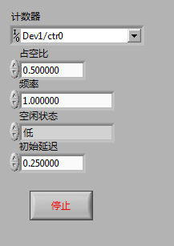

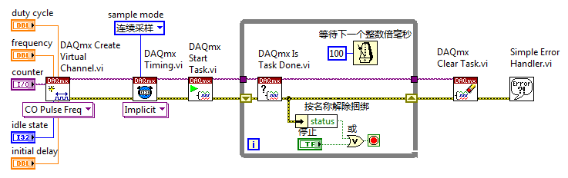

测试：

1. 将编写好的Single Pulse Generation.vi的前面板控件设定为下列值： 计数器**Dev1/ctr0**； 占空比**0.5**；频率**10**；空闲状态为**低**；初始延迟**0.25**。然后运行VI。

2. 利用ELVIS的示波器（SCOPE）软面板观察生成的脉冲，注意Channel 0的Source选择**AI 0**，水平方向每隔显示的时间设置为**100ms**，应该可以看到类似下图的波形。

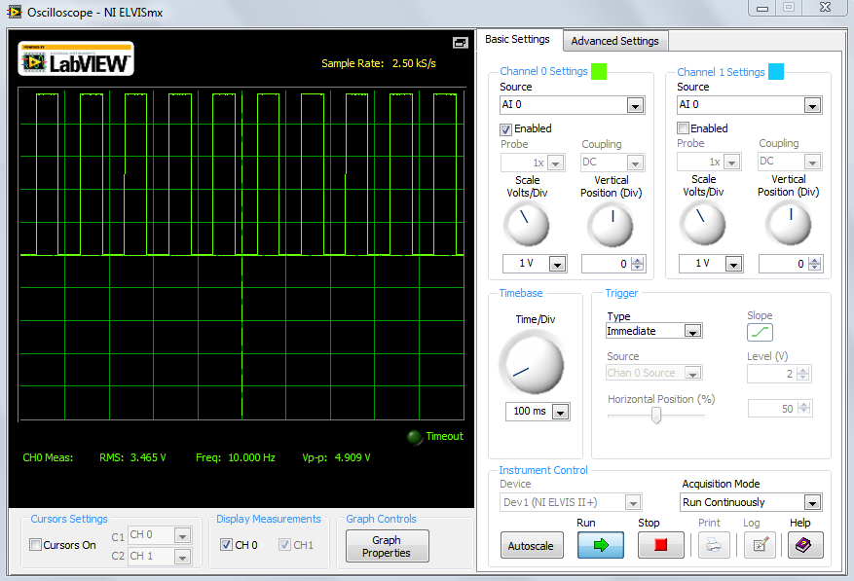

3. 改变脉冲序列的频率，占空比等参数设置，再运行VI，观察看到的波形。

4. （可选）利用原型板上的LED灯观看产生的脉冲序列：去除PFI12/CTR0_OUT到AI 0+的连线，将PFI12/CTR0_OUT改连至LED 0。修改Single Pulse Generation.vi的前面板控件设置：将频率降低为**1**，占空比设置为**0.5**，然后再次运行VI。此时应该可以看到原型板上的LED 0指示灯会以每秒钟一次的频率闪烁。

思考：

在Lab 4.2中，我们看到可以利用模拟输出（AO）通道产生连续波形输出，用这种方法应该也可以产生同样的脉冲输出效果。那么利用模拟输出通道和利用计数器输出脉冲序列这两种方法相比，各自有什么优缺点呢？